Тропой Льва - 3*

Даты тура: до 15.12.2026
Страна: Кения
Маршрут: Самбуру – Ол Педжета – Озеро Найваша – Масаи Мара
Стоимость тура: от 2540 $

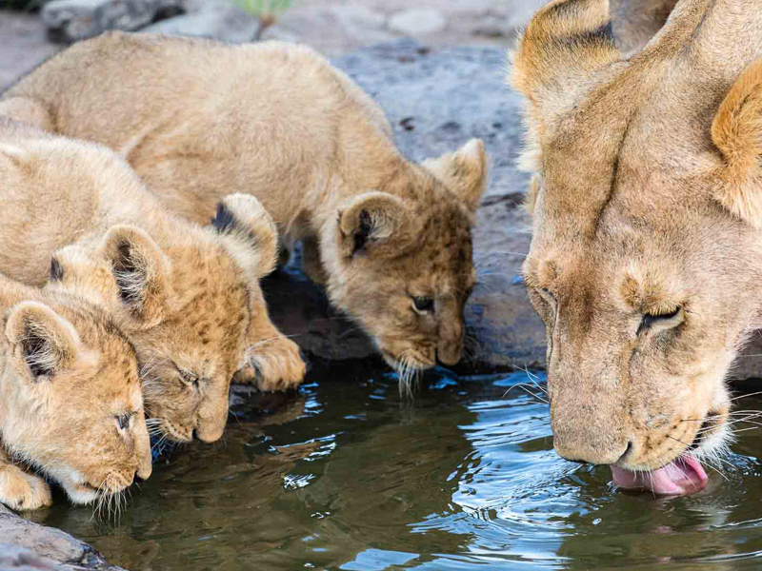

Описание тура
День 1: Прилет в Найроби. Переезд в Самбуру. Вечернее сафари.
Прибытие в Найроби, встреча в аэропорту с нашим представителем.  Переезд в национальный парк Самбуру (около 6 часов / указанное время является ориентировочным, в зависимости от транспортного движения и состояния дороги время в пути может быть увеличено). | 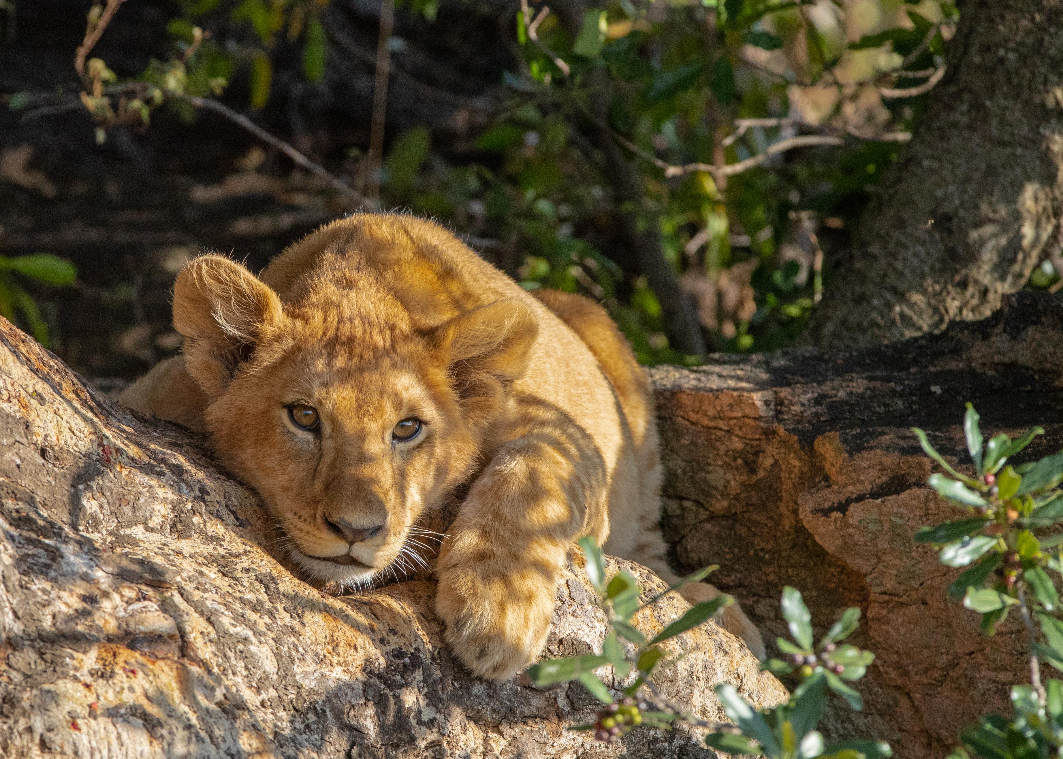

Пересечение экватора и поездка по живописной северной части страны.
Размещение в лодже. Обед. Вечернее сафари.
Здесь Вы сможете увидеть редких африканских животных, которые обитают только в этой части страны: ретикулятивный жираф, зебра Греви, орикс, сомалийский страус и антилопа Геренук. Кроме того, в Самбуру обитает огромное количество хищников и велика вероятность встретить львов и леопардов.
Проживание: Samburu Simba Lodge
Питание: Полный пансион

День 2: Сафари в Самбуру.
Целый день сафари в национальном парке Самбуру. | 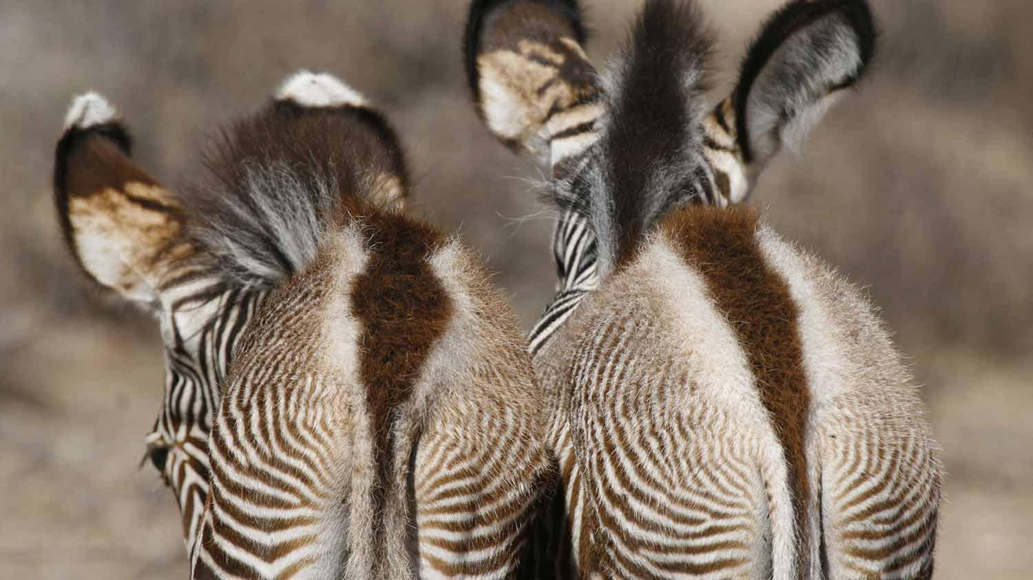

Ранний подъем. Закуски + чай/кофе в лобби лоджа. Утреннее сафари. Завтрак в лодже. Свободное время для отдыха. Обед. Вечернее сафари. Ужин в лодже.
Проживание: Samburu Simba Lodge
Питание: Полный пансион

День 3: Переезд в Ол Педжета. Вечернее сафари.
Завтрак. Переезд в национальный парк Ол Педжета (около 3 часов / указанное время является ориентировочным, в зависимости от транспортного движения и состояния дороги время в пути может быть увеличено).  Общая площадь заповедника составляет 360 квадратных километров. Основной целью заповедника является сохранение популяции животных, постепенно исчезающих с лица Земли, таких как: леопард, черный и белый носороги, лев, слон, буйвол и гепард. | 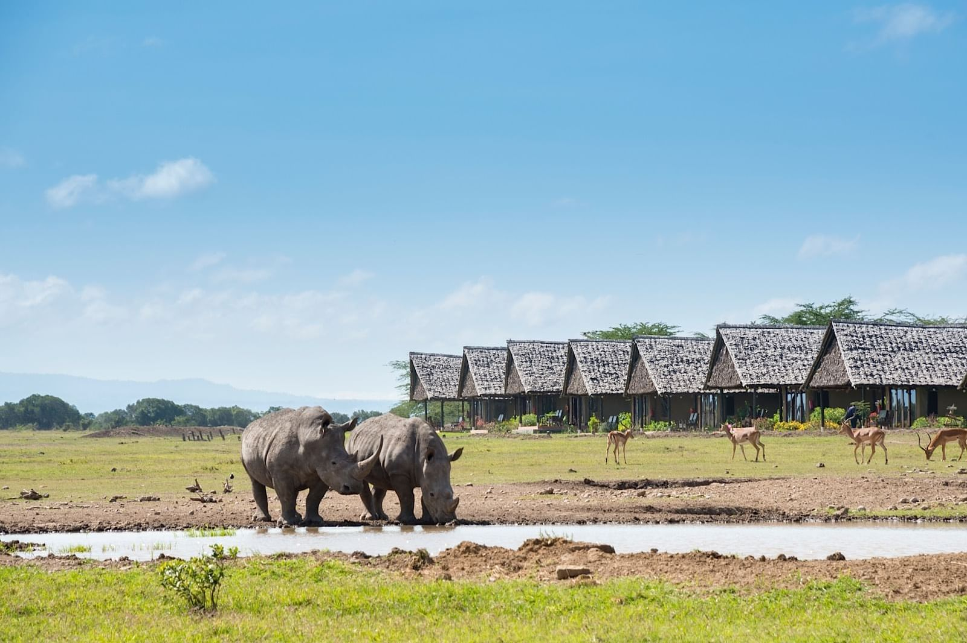

Сегодня на территории заповедника в полной безопасности живут более 100 черных носорогов, общая численность которых на планете составляет всего 620 особей. Кроме того, здесь находится питомник шимпанзе.
Размещение в лодже. Обед. Вечернее сафари.
Проживание: Sweet Waters Serena Camp
Питание: Полный пансион

День 4: Переезд на озеро Найваша. Прогулка на лодке по озеру.
Завтрак. Переезд на одно из озер Великой Рифтовой Долины – Найваша (около 4 часов / указанное время является ориентировочным, в зависимости от транспортного движения и состояния дороги время в пути может быть увеличено).  Найваша – одно из крупнейших пресноводных озер Рифтовой долины, излюбленное место отдыха жителей Найроби и место притяжения туристов со всего мира, дом для значительной популяции бегемотов и рай для любителей птиц (здесь гнездится более 200 видов пернатых). | 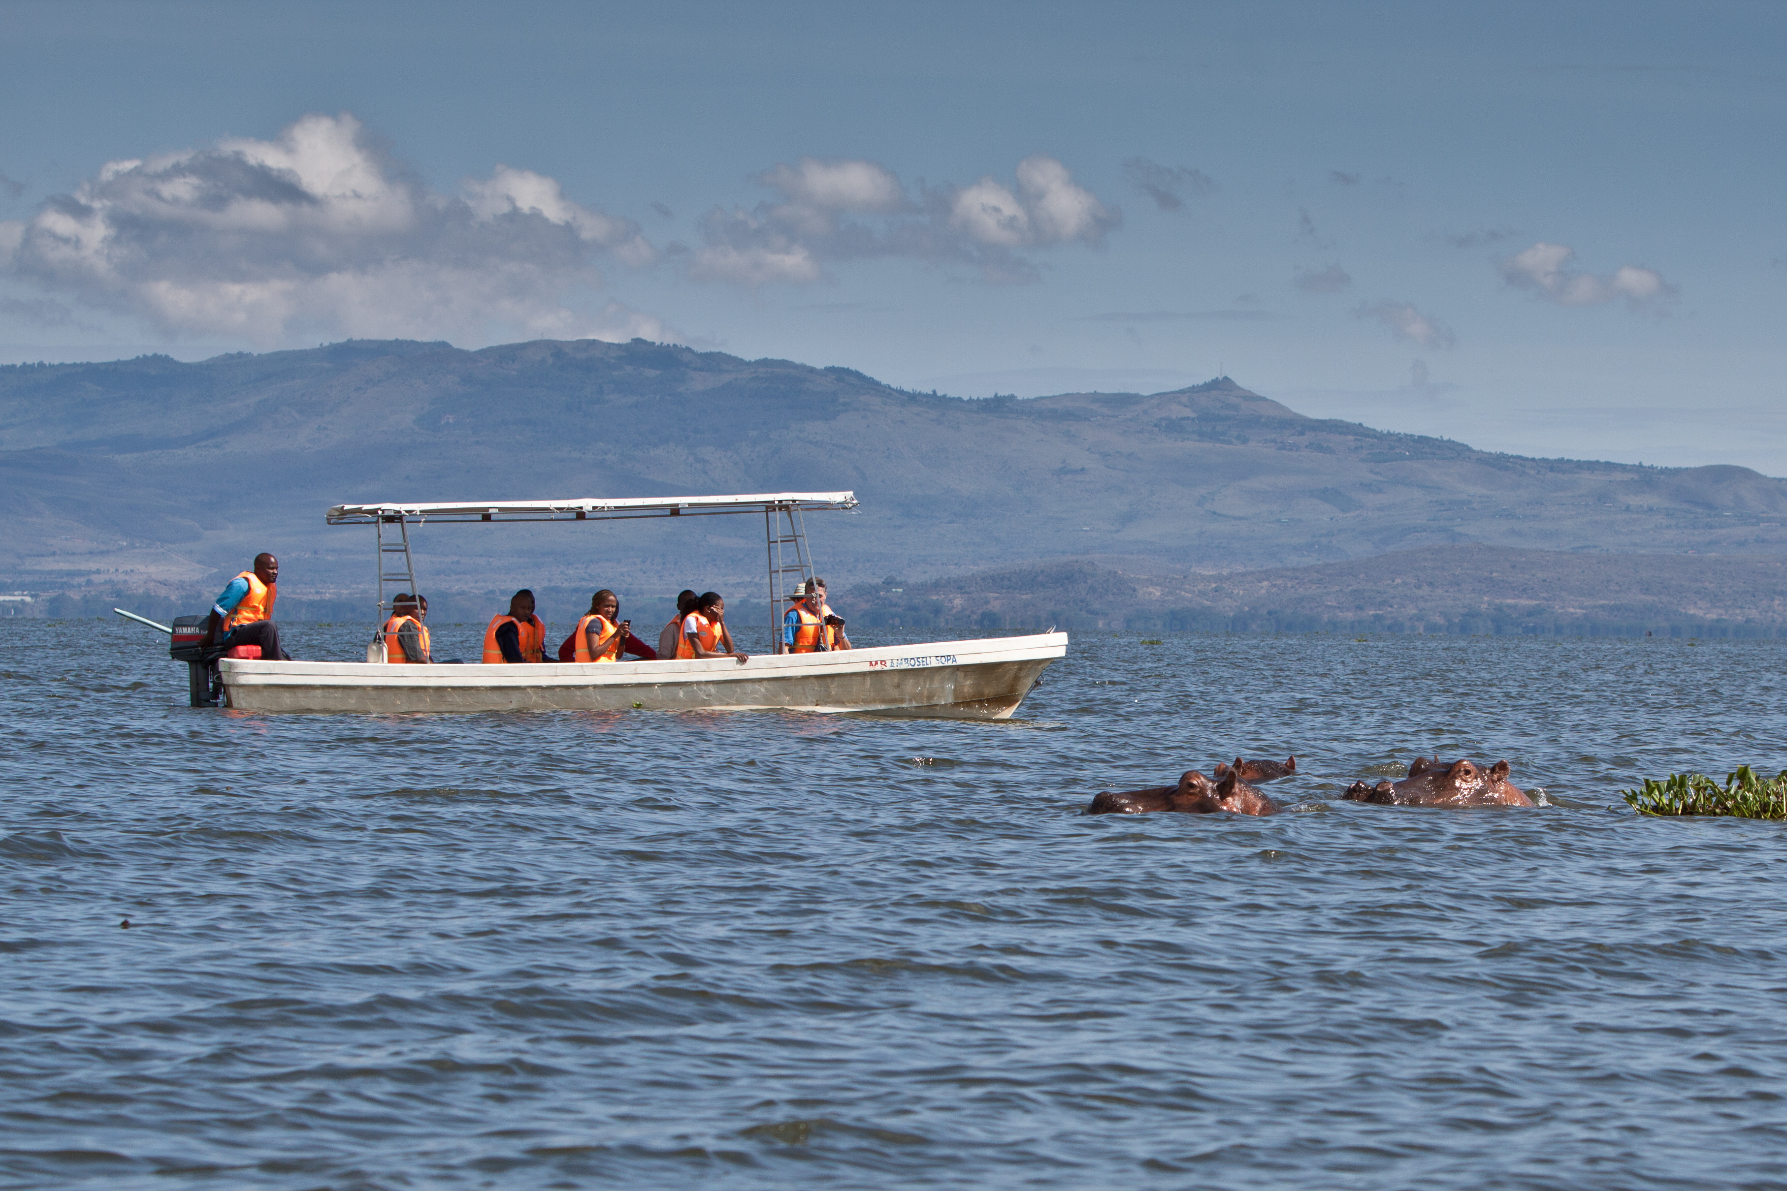

Размещение в лодже, расположенном на берегу, на территории которого свободно гуляют зебры, жирафы, водные козлы и антилопы.
Обед. Во второй половине дня Вас ожидает знакомство с природой и удивительными обитателями национального парка.
Вы совершите прогулку по озеру на моторной лодке, в течение которой подойдете достаточно близко к одной из семей бегемотов, проводящих дневное время в воде; понаблюдаете за птицами, гнездящимися на берегах; увидите жирафов, антилоп, зебр и других африканских животных, приходящих к озеру на водопой.
Возвращение в лодж. Ужин.
Проживание: Lake Naivasha Simba Lodge
Питание: Полный пансион

День 5: Переезд в Масаи Мара. Вечернее сафари.
Завтрак. Переезд во всемирно известный заповедник Масаи Мара (около 5 часов / указанное время является ориентировочным, в зависимости от транспортного движения и состояния дороги время в пути может быть увеличено), расположенный в северной части долины Серенгети. | 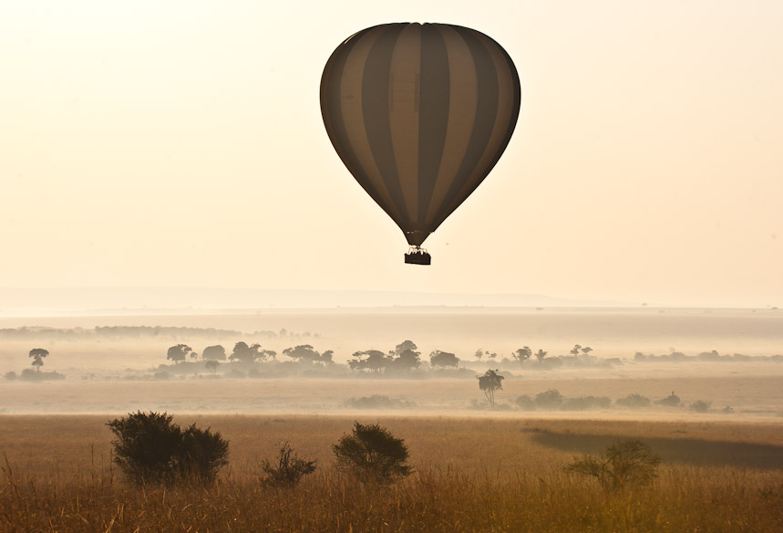

Этот парк по праву может гордиться самой многочисленной в мире популяцией львов.
Размещение в лодже. Обед. Сафари в долине Мара или вниз по реке Мара.
Проживание: Mara Simba Lodge
Питание: Полный пансион

День 6: Сафари в Масаи Мара.
Ранний подъем. Легкие закуски (обычно это печенье или бисквит) + чай/кофе в лобби лоджа. Выезд на утреннее сафари (как известно, именно ранним утром дикие животные проявляют наибольшую активность).  Возвращение в лодж, где Вас будет ожидать вкусный завтрак. | 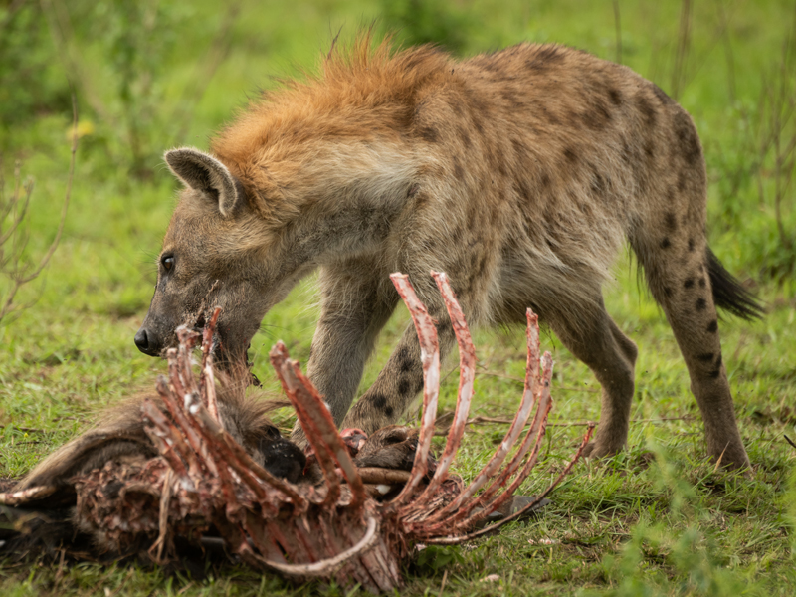

Свободное время для отдыха: можно посетить местный сувенирный магазин, отдохнуть у бассейна, погулять по территории лоджа, провести время в баре или на террасе своего тента, наблюдая за животными. Обед в лодже.
Вечернее сафари, во время которого Вы наверняка почувствуете себя в эпицентре одного из многочисленных фильмов National Geographic, ведь этот парк является любимым местом исследователей всего мира по изучению африканской флоры и фауны! Возвращение в лодж к ужину.
Проживание: Mara Simba Lodge
Питание: Полный пансион

День 7: Возвращение в Найроби. Трансфер в аэропорт.
Завтрак.
Переезд в Найроби (около 5 часов / указанное время является ориентировочным, в зависимости от транспортного движения и состояния дороги время в пути может быть увеличено).
Трансфер в аэропорт для вылета.

Цены тура «Тропой Льва - 3*»
Стоимость тура за одного человека

Период:
Наименование | SNGL | DBL
02.01 - 31.03 | 3 370 $ | 2 770 $
01.04 - 31.05 | 2 940 $ | 2 540 $
01.06 - 20.06 | 3 310 $ | 2 780 $
21.06 - 31.08 | 4 930 $ | 3 960 $
01.09 - 30.09 | 4 428 $ | 3 630 $
01.10 - 31.10 | 4 070 $ | 3 280 $
01.11 - 15.12 | 3 790 $ | 3 130 $

В стоимость тура включено:
- Проживание и питание по программе
- Транспортное и экскурсионное обслуживание по программе с англоговорящим гидом

Оплачивается дополнительно:
- Чаевые и расходы личного характера
- Международный перелет
- Визовый сбор
- Медицинская страховка

Телефон для заказа: +7(925) 514-83-53
E-mail: info@wildtrek.ru

